乌拉特后旗人民政府外事办公室党支部召开换届党员大会
乌拉特后旗外事办公室 2022-07-22 17:34 发表于内蒙古
乌后旗外事办党支部
召开换届选举党员大会

为进一步加强党的基层组织建设，根据《中国共产党章程》《中国共产党支部工作条例（试行）》等有关规定，7月21日，经中共乌拉特后旗机关委员会批准，中共乌拉特后旗人民政府外事办公室支部委员会召开换届党员大会。

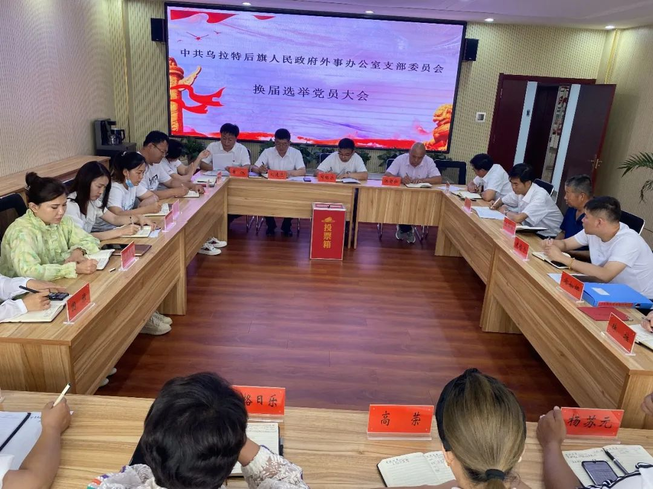

会上，上届支部委员会作出工作报告，报告指出：外事办党支部在过去的三年里，在办党组的正确领导下，围绕中心、服务大局，坚持以习近平新时代中国特色社会主义思想为指导，深入学习贯彻落实党的十九大和十九届历次全会精神，规范了党内政治生活与支部各项日常工作，加强党员干部教育管理，带领全体党员干部认真开展了“不忘初心、牢记使命”主题教育、党史学习教育、党内政治生活庸俗化、交易化专项治理工作，使全体党员干部深入领会“两个确立”的决定性意义，自觉增强“四个意识”、坚定“四个自信”、坚决做到了“两个维护”。全力配合四届市委第十轮巡察三组、十届旗委第八轮察二组完成了巡察工作，并受到了好评。同时克服新冠肺炎疫情影响，加强党建工作与业务工作深度结合，为单位各项工作提供了有力的支持和保障。

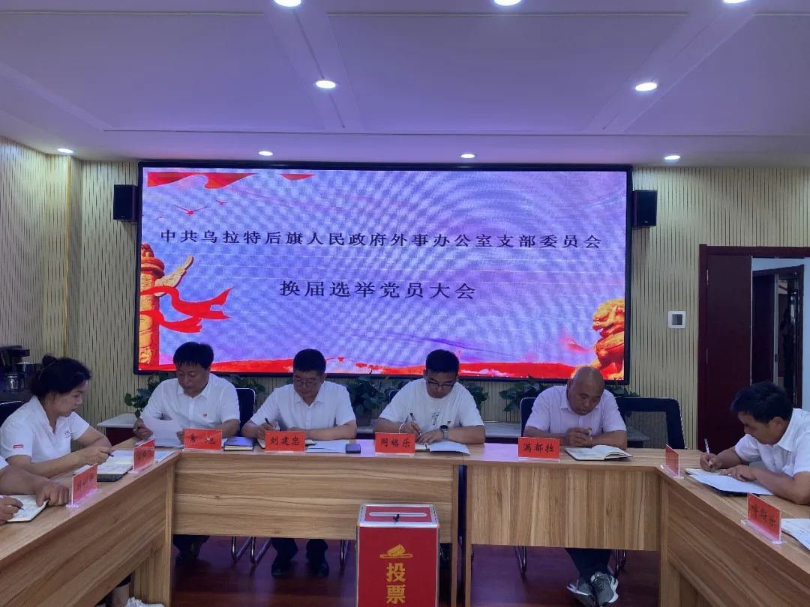
会议审议并全票通过了《中共乌拉特后旗人民政府外事办公室支部委员会换届选举办法》（草案）、监票人和计票人名单、支部委员候选人名单。
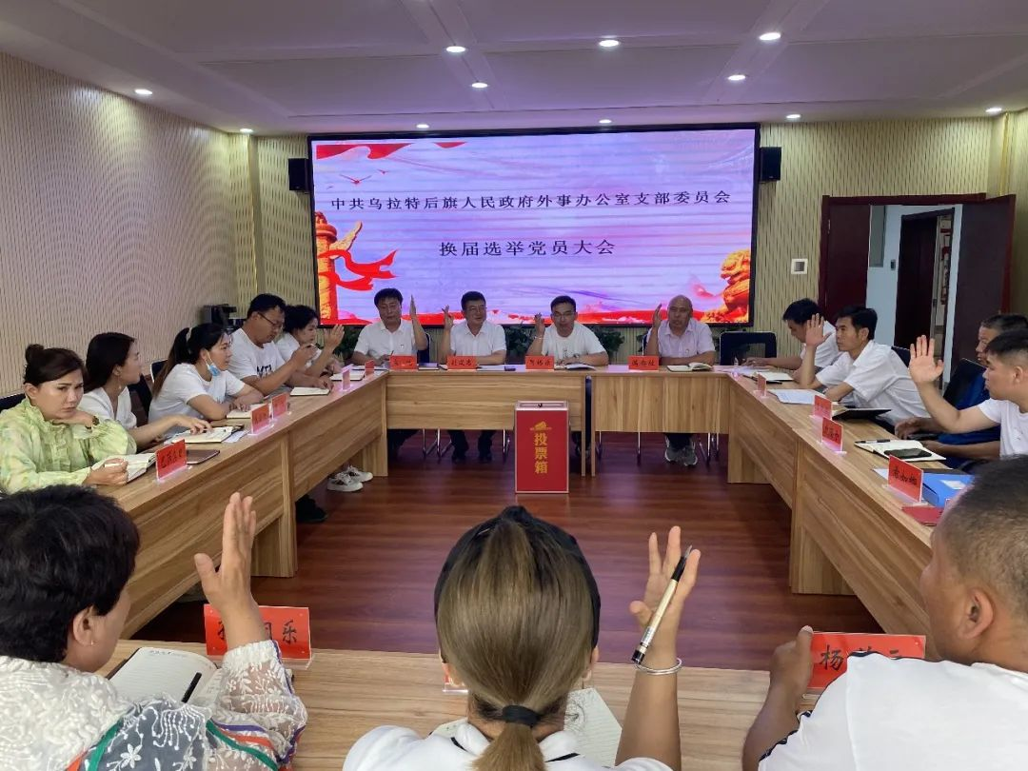

会议严格按照《中共乌拉特后旗人民政府外事办公室支部委员会换届选举办法》规定程序进行选举，采取差额无记名投票方式，选出新一届支部委员会。
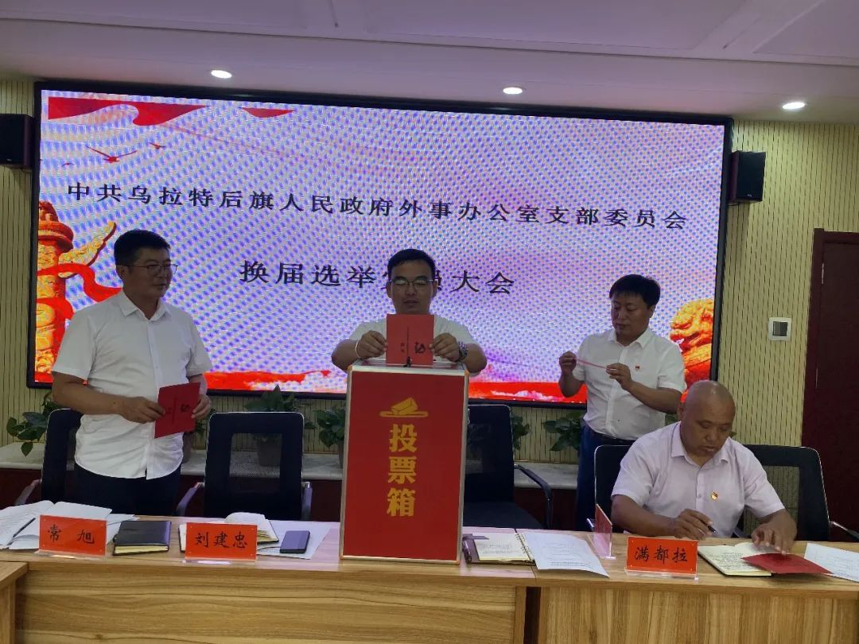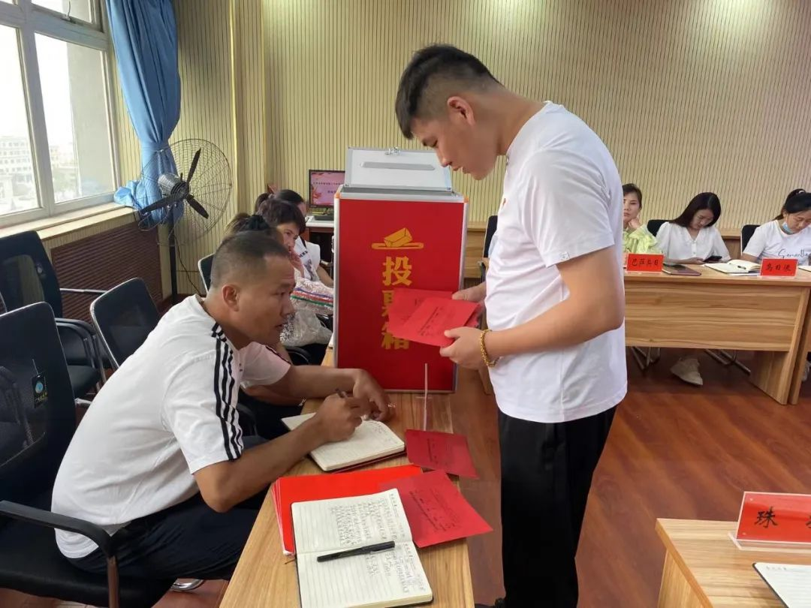
党员大会结束后，新一届支部委员会召开第一次会议，选举产生了支部书记，讨论确定了支部委员会分工。

